小型溫室

組長：B10856012 吳明軒

組員：B10856025 王郁晴

B10856050 蔡承恩

主題說明

* 現代人居家總會栽種療育盆栽，可能由於工作忙碌，回到家只想休息，往往會忘了澆水，因此我們解決自動化澆水的問題。
* 由於某些特殊作物需要進行催果或催花，因此需要控制作物的光照，來保證作物的光照穩定度。
* 當空氣中溫度過高或者濕度過高時，植物可能會有壞死或生病的可能，為此需要能夠控制溫濕度的措施。
* 往往農民總是依照自身經驗，對農作物進行處哩，但人類的經驗有限，判斷也不如機器準確，所以需要掌握作物即時的情況，有相關環境參數提供參考，便顯得相當重要。
* 農民不會總是顧著一區植物，而是擁有多塊農地四處奔波，若有遠端監控裝置，即可提升農民照顧農地的便利性。

作品特色

* 即時偵測土壤的狀況，若土壤狀態過於乾燥或有其他情形發生，能夠進行自動化澆水。
* 由於農業產業大多使用全光譜植物生長燈，不過其耗電的特性以及只能控制開與關的特性，本專案打算採用LED燈條的方式，進行概念性的展示。
* 溫度及濕度是影響植物生長的重要指標之一，準確感測環境的溫溼度相當重要，利用風扇對作物進行空氣對流換氣，保持環境參數穩定。
* 使用OLED螢幕，設置於本地端，讓一切環境參數一目了然，令使用者能夠更精準的瞭解植物狀況，更好的決策植物所需處哩，給予植物更好的生長環境。
* 設計後端資料庫及前端圖形化介面，讓使用者能夠在遠端觀察作物狀況，一方面觀看即時環境參數，另一方面記錄過去的所有參數，以供未來分析數據，瞭解過去種植狀況。

設計理念

* 1. 土壤過乾對於植物是相當致命的，土壤感測器感測土壤過乾，啟動沉水式抽水馬達，進行即時澆水，當感測到土壤溼度足夠便關閉澆水。
  2. 為了創造平衡光照環境，我們設計當環境越暗則補燈越多，若日照充足或照明足夠，則調節燈條亮度。
  3. 環境溫度過高可能導致植物的水分快速蒸散，導致栽種成本增加，因此如果環境溫度過高時，則開啟風扇給予對流循環。
  4. 幫助農民在巡田時能夠觀測作物的即時參數，本專案透過OLED建置作物附近，讓使用者能夠掌握最新資訊，對作物進行合適的處理。
  5. 架設數據資料庫，持續收集感測器回傳的數值，在大數據時代中，資料是相當重要的，未來能將這些數值進行分析加以應用。另一方面為了提高種植便利性，同時也將即時會傳的環境參數，以圖形化的方式呈現於網頁上，讓使用者能夠遠端監控作物生長情形。

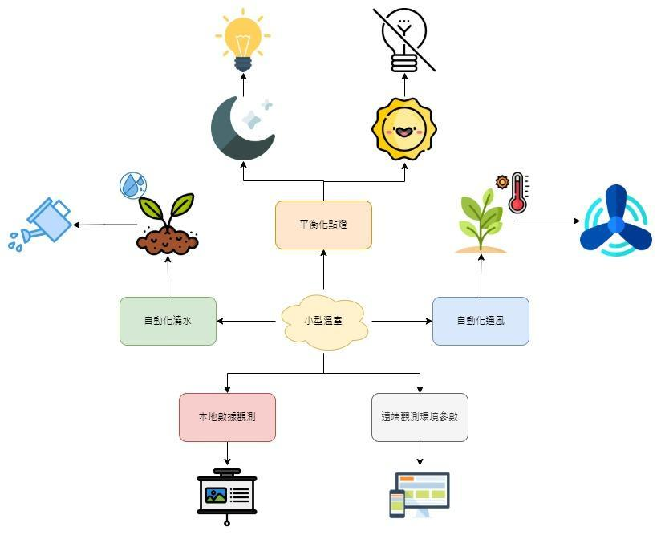

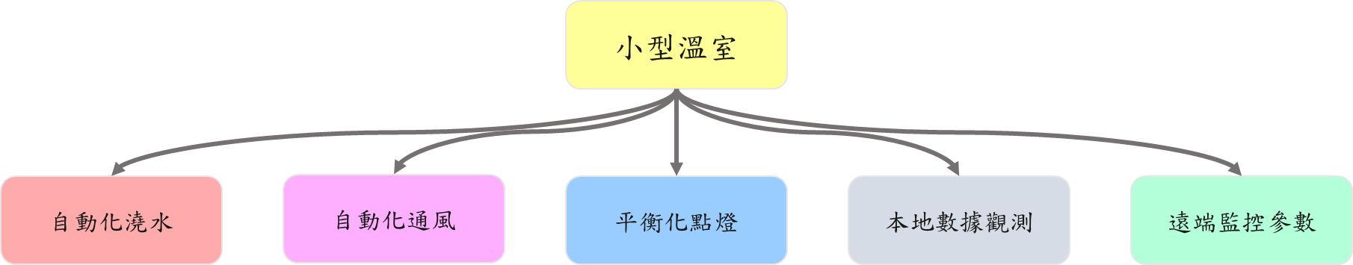架構說明

自動化澆水:

* 土壤感測範圍 0~4096
* 土壤感測濕度過低(<2048) -> 開啟澆水
* 土壤感測濕度充足(>=2048) -> 關閉澆水

自動化通風:

* 濕度感測範圍 0~100\*T
* 溫度感測範圍 0~100\*C
* 溫溼度感測溫度過高(<25\*C) -> 開啟風扇
* 溫溼度感測溫度正常(>=25\*C) -> 關閉風扇

平衡化點燈:

* 光照度感測範圍 0~3300，將範圍切分為10等分
* 光照度感測亮度越大，LED燈條亮燈越少(最少亮0顆燈)
* 光照度感測亮度越小，LED燈條亮燈越多(最多亮10顆燈)

本地數據觀測:

* 利用OLED顯示所有感測器收集到的即時數據

遠端監控參數:

* 將即時數據圖形化呈現於網頁上，並且顯示裝置是否開啟
* 記錄過去資料，以折現圖方式呈現過去數據變化
* 利用資料庫紀錄所有資料，方便未來分析應用

使用情境

1. 現代人居家總會栽種療育盆栽，可能由於工作忙碌，回到家只想休息，往往會忘了澆水，因此我們解決自動化澆水的問題。
2. 由於某些特殊作物需要進行催果或催花，因此需要控制作物的光照，來保證作物的光照穩定度。
3. 當空氣中溫度過高或者濕度過高時，植物可能會有壞死或生病的可能，為此需要能夠控制溫濕度的措施。
4. 往往農民總是依照自身經驗，對農作物進行處哩，但人類的經驗有限，判斷也不如機器準確，所以需要掌握作物即時的情況，有相關環境參數提供參考，便顯得相當重要。
5. 農民不會總是顧著一區植物，而是擁有多塊農地四處奔波，若有遠端監控裝置，即可提升農民照顧農地的便利性。